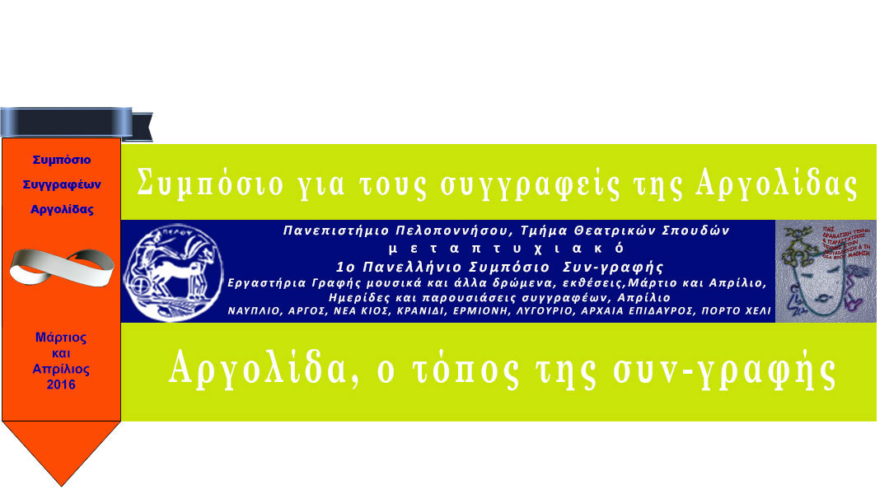
Το Μεταπτυχιακό του Τμήματος Θεατρικών Σπουδών
του Πανεπιστημίου Πελοποννήσου παρουσιάζει το
Σ Υ Μ Π Ο Σ Ι Ο Ν
του συνθέτη ΔΗΜΗΤΡΗ ΜΑΡΑΜΗ
Μία μουσική παράσταση για τον οίνο & τον έρωτα
Ερμηνεύουν:
Γιάννης Φίλιας & Μέλα Γεροφώτη
Παρασκευή 1 Απριλίου 2016, 20:00, Φουγάρο στο Ναύπλιο
Ένα μοναδικό μουσικό γεγονός θα πραγματοποιηθεί στο Ναύπλιο, στον πολυχώρο Φουγάρο την Παρασκευή 1^{η} Απριλίου. Ο κύκλος τραγουδιών Συμπόσιον του καταξιωμένου συνθέτη Δημήτρη Μαραμή, μετά τη μεγάλη επιτυχία που είχε στο Μέγαρο Μουσικής Θεσσαλονίκης το Μάρτιο του 2016, έρχεται στο Ναύπλιο με πρόσκληση του Πανεπιστημίου Πελοποννήσου και με την ευγενική χορηγία του Κτήματος Σκούρα.
Το Πανεπιστήμιο Πελοποννήσου στο πλαίσιο των εκδηλώσεων του 1^{ου} Πανελληνίου Συμποσίου για τους Συγγραφείς της Αργολίδας, «Αργολίδα, ο τόπος της συν-γραφής», παρουσιάζει τη μουσική παράσταση Συμπόσιον – έναν κύκλο τραγουδιών και κειμένων με θέμα τον οίνο και τον έρωτα - του Δημήτρη Μαραμή με ερμηνευτές τους ταλαντούχους Γιάννη Φίλια και Μέλα Γεροφώτη.
Το Συμπόσιον είναι ένας κύκλος τραγουδιών με μελοποιημένα ποιήματα και κείμενα από τον Όμηρο μέχρι τον Καβάφη και το Λαπαθιώτη μέχρι το Ρίτσο, με θέμα το κρασί και τον έρωτα. Μελοποιείται αρχαία, ελληνιστική, βυζαντινή, δημοτική, φαναριώτικη, μεσοπολεμική και σύγχρονη ελληνική ποίηση, η οποία αντλεί τη θεματική της από την οινοφιλική παράδοση του τόπου στο πέρασμα των αιώνων.
Το έργο αναδεικνύει την πολιτισμική και συμβολική αξία του κρασιού και του έρωτα στην αδιάκοπη πορεία της ελληνικής γλώσσας, στο μάκρος είκοσι πέντε αιώνων.
...στα Συμπόσια, στο κρασί και στη συντροφικότητα οι άνθρωποι αναζητούσαν την ευφορία και την ευθυμία. στους οινότευκτους στίχους, ο οιστρομανής και διθυραμβογενής Διόνυσος είχε εξέχουσα θέση, αφού η αρχική έμπνευση ερχόταν θεόθεν.
Info:
Παρασκευή 1 Απριλίου 2016, 20:00
ΦΟΥΓΑΡΟ – LE CAFÉ

ΝΑΥΠΛΙΟ
Ασκληπιού 98, 21100
27520.47347, 694.6594.588

Μουσικό σχήμα:

Γιάννης Φίλιας: Τραγούδι
Μέλα Γεροφώτη: Τραγούδι
Δημήτρης Μαραμής: Σύνθεση - Πιάνο - Αφήγηση
Βιογραφικό του συνθέτη:
Ο Δημήτρης Μαραμής γεννήθηκε στην Αθήνα. Σπούδασε πιάνο και σύνθεση στη Βρετανία. Έχει κυκλοφορήσει επτά προσωπικούς δίσκους, έχει γράψει μουσική για 40 θεατρικές παραστάσεις και κινηματογράφο. Έχει παρουσιάσει τη μουσική του εκτός συνόρων στις ΗΠΑ, στη Βρετανία, στην Ισπανία και στην Ελβετία. Έχει βραβευτεί για τη θεατρική του μουσική. Έχει συνεργαστεί με το Εθνικό Θέατρο, το Κρατικό Θέατρο, το Μέγαρο Μουσικής Αθηνών και Θεσσαλονίκης, τη Στέγη Γραμμάτων & Τεχνών κ.α.

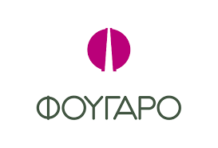
Χορηγός Εκδήλωσης : ΚΤΗΜΑ ΣΚΟΥΡΑ

Σχετικά με το Συμπόσιον:
https://vimeo.com/160371225

https://vimeo.com/129012631

Σχετικά γενικά με Δ. Μαραμή:

https://www.youtube.com/watch?v=y-TBiXvimJk

https://www.youtube.com/watch?v=I0G6nh3e80E

https://www.youtube.com/watch?v=UZ5ezOnoLoo

